**Анализ просветительского мероприятия**

**в МБОУ «СОШ№1 с. Валерик»**

25.05.2022 года, с целью методической поддержки при введении и реализации обновленных федеральных государственных образовательных стандартов начального и основного общего образования в МБОУ «СОШ№1 с. Валерик» было просмотрено просветительское мероприятие на тему «Единая критериальная система оценки в общем образовании».

Тематика докладов касалась задач методического обеспечения, обновленных ФГОС начального общего и основного общего образования, вариантов общих подходов к формированию единой критериальной системы оценки в общем образовании, примеров критериального оценивания в практике преподавания предметных областей.

Участники мероприятия ознакомились с методическими рекомендациями по использованию КИМов открытого банка оценочных средств, включились в активное обсуждение новых линий экзаменационных заданий в рамках итоговой аттестации в соответствии с ФГОС, рассмотрели примеры заданий и текстов для оценки результатов, а также изучили пути преодоления затруднений у обучающихся в их успешном выполнении.

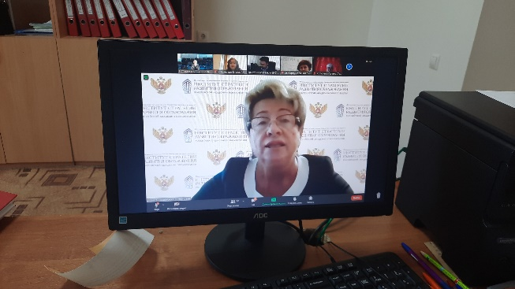

Заместитель директора по НМР: Хаджимурадов В.